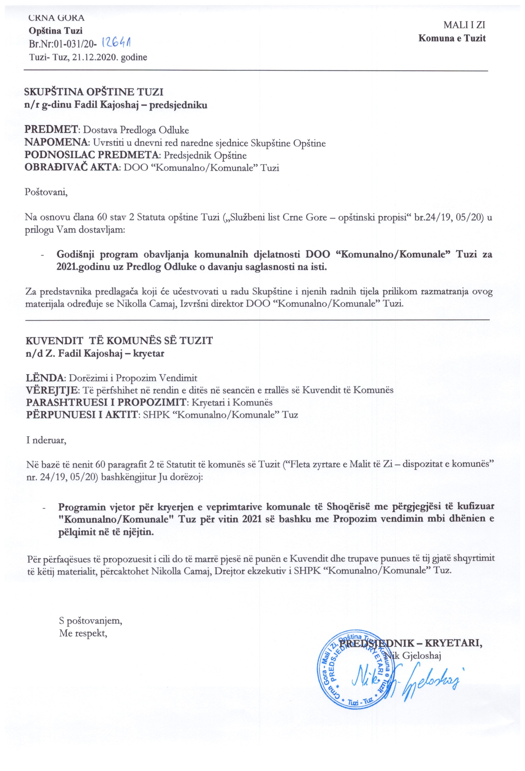
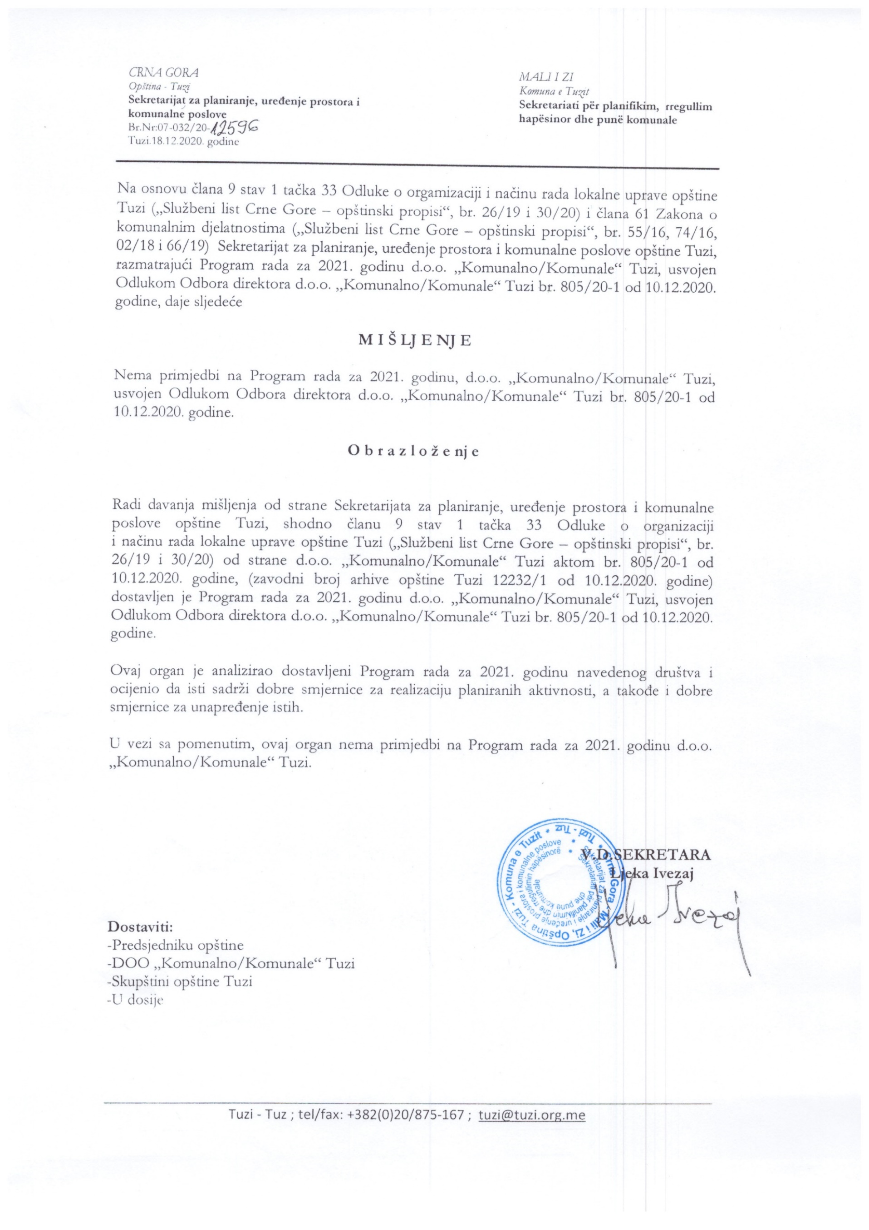
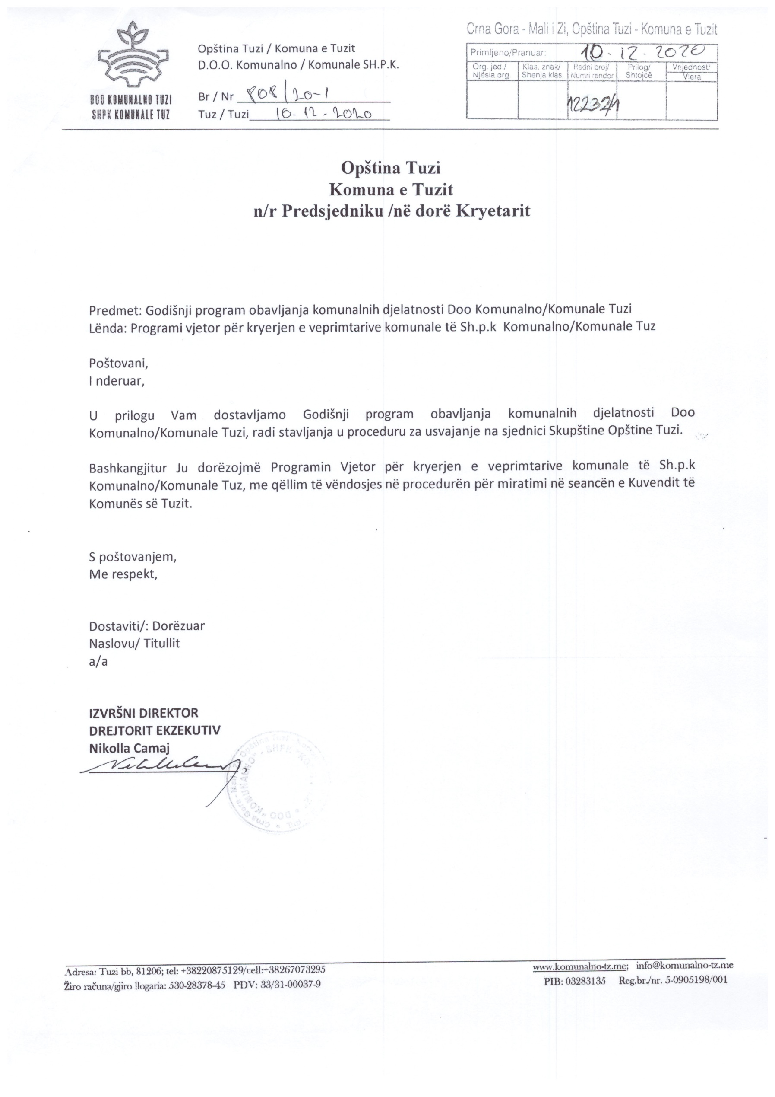
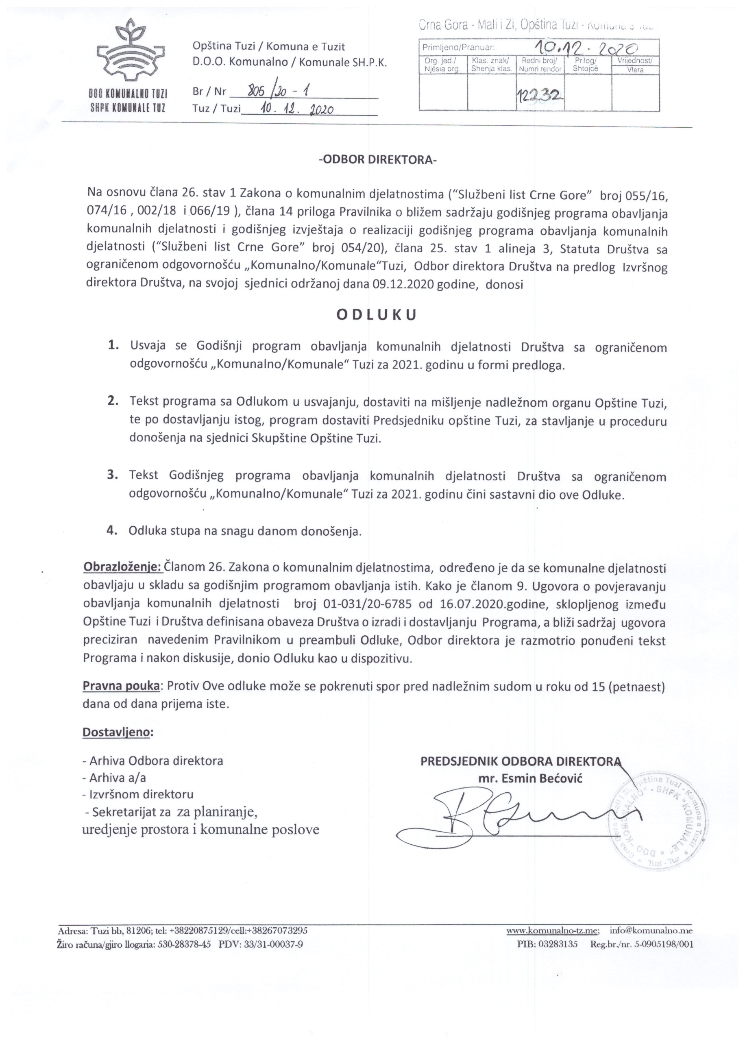

Na osnovu člana 38 stav 1 tačka 2 Zakona o lokalnoj samoupravi („Službeni list CG“, br. 2/18, 34/19, 38/20), člana 26 stav 1 Zakona o komunalnim djelatnostima („Službeni list CG“, br. 55/16, 74/16, 2/18 i 66/19) i člana 11 stav 1 tačka 7 Odluke o osnivanju Društva sa ograničenom odgovornošću "Komunalno / Komunale" Tuzi ("Službeni list CG – opštinski propisi", broj 33/19), Skupština opštine Tuzi, na sjednici održanoj ___.12.2020. godine, donijela je

ODLUKU
o davanju saglasnosti na Godišnji program obavljanja komunalnih djelatnosti Društva sa ograničenom odgovornošću "Komunalno / Komunale" Tuzi za 2021.godinu

Član 1
Daje se saglasnost na Godišnji program obavljanja komunalnih djelatnosti Društva sa ograničenom odgovornošću "Komunalno/ Komunale" Tuzi za 2021. godinu, br. 805/20-1 od 10.12.2020.godine, koji je donio Odbor direktora d.o.o. "Komunalno / Komunale" Tuzi na sjednici održanoj dana 09.12.2020. godine.

Član 2
Ova odluka stupa na snagu osmog dana od dana objavljivanja u "Službenom listu Crne Gore - Opštinski propisi".

Broj: 02-030/20-
Tuzi, ___.12.2020.godine

SKUPŠTINA OPŠTINE TUZI
PREDSJEDNIK,
Fadil Kajoshaj

O b r a z l o ž e n j e

PRAVNI OSNOV:
Članom 38 stav 1 tačka 2 Zakona o lokalnoj samoupravi propisano je da Skupština donosi propise i druge opšte akte.
Članom 26 stav 1 Zakona o komunalnim djelatnostima propisano je da komunalne djelatnosti obavljaju se na osnovu godišnjih programa obavljanja komunalnih djelatnosti, koje na predlog vršilaca komunalnih djelatnosti donosi skupština jedinice lokalne samouprave do kraja tekuće, za narednu godinu.
Članom 11 stav 1 tačka 7 Odluke o osnivanju Društva sa ograničenom odgovornošću "Komunalno / Komunale" Tuz, propisano je da osnivač privrednog društva daje saglasnost na godišnji program rada i finansijski plan privrednog društva.

RAZLOZI ZA DONOŠENJE:
Razlozi za donošenje ove Odluke sadržani su usklađivanju sa zakonskim propisima a imajući u vidu da je Odbor direktora d.o.o. "Komunalno / Komunale" Tuzi na sjednici održanoj dana 09.12.2020.godine donio Godišnji program obavljanja komunalnih djelatnosti za 2021. godinu za navedeno društvo, predlaže se Skupštini opštine Tuzi donošenje navedenog akta.



GODIŠNJI PROGRAM
OBAVLJANJA KOMUNALNIH DJELATNOSTI
ZA 2021. godinu

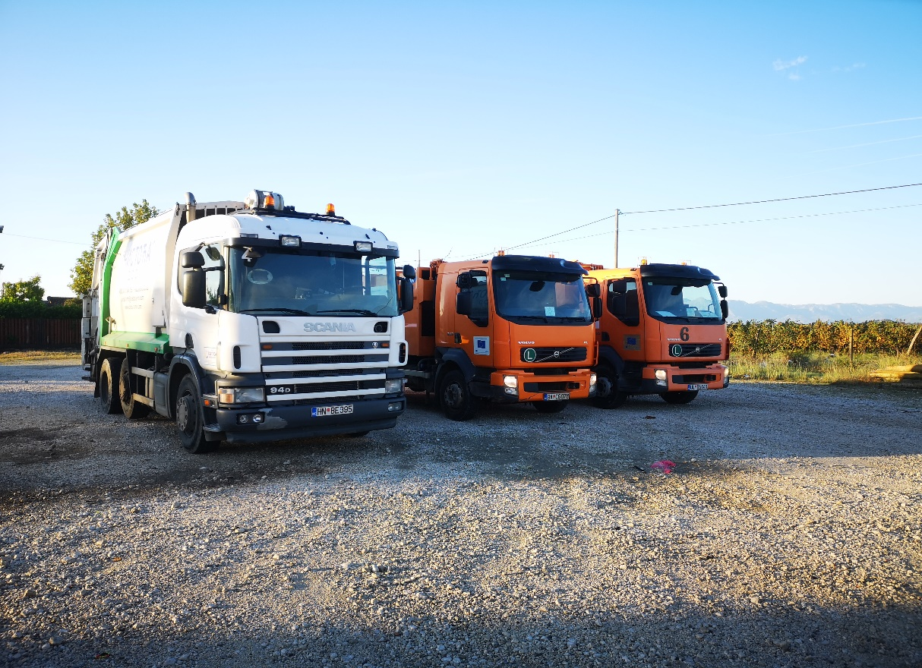
Decembar 2020.godine
Sadržaj Programa:

I | Uvod
II | Osnovni podaci o vršiocu komunalne djelatnosti  - Unutrašnja organizacija sa organizacionom šemom  - Glavne i sporedne djelatnosti Društva  - Organi upravljanja i rukovođenja
III | Kapaciteti vršioca komunalnih djelatnosti  - Ljudski resursi  - Poslovni prostori i objekti komunalne infrastrukture  - Oprema i vozni park
IV | Ciljevi
V | Osnove za izradu Programa
VI | Planirani fizički obim aktivnosti  - Služba prikupljanja, transporta I deponovanja otpada  - Služba uređenja i održavanja javnih površina, lokalnih puteva i grobalja  - Služba održavanja pijaca, javnih prostora za parkiranje i autobuske stanice  - Služba javnog vodosnabdijevanja i upravljanja kanalizacionim otpadnim vodama  - Služba održavanja javne rasvjete  - Ostale komunalne djelatnosti
VII | Planirani finansijski pokazatelji  - Planirani prihodi  - Planirani rashodi  - Planirani troškovi  - Finansijski plan  - Izvori finansiranja
VIII | Politika zarada i zapošljavanja
IX | Zaduženost
X | Plan javnih nabavki
XI | Politika cijena
XII | Zaključne napomene

NAPOMENA: Sadržaj programa usklađen je sa odredbama člana 26 stav 1 i 2 Zakona o komunalnim djelatnostima (“Sl.list Crne Gore” br. 055/16, 074/16, 002/18 i 066/19) i Pravilnika o bližem sadržaju Godišnjeg programa obavljanja komunalnih djelatnosti i godišnjeg izvještaja o realizaciji godišnjeg programa obavljanja komunalnih djelatnosti (“Sluzbeni list Crne Gore” br. 54/20 od 08.06.2020)

I UVOD

Donošenje godišnjeg programa obavljanja komunalnih djelatnosti, definisano je odredbama člana 26. stav 1 i člana 29. stav 2 tačka 7. Zakona o komunalnim djelatnostima (“Sl.list CG” broj 55/2016, 074/16, 002/18 i 066/19).
Komunalne djelatnosti individualne i zajedničke komunalne potrošnje, kao i ukupno poslovanje privrednog društva u 2021.g. vršiće se primjenom sledećih osnovnih zakonskih propisa Crne Gore i opštinskih propisa lokalne samouprave:

Osnovni zakonski propisi
- Zakon o privrednim društvima (»Sl.list RCG« broj 065/20)
- Zakon o radu (»Sl.list CG« br.074/19)
- Zakon o komunalnim djelatnostima ( »Sl.list CG« broj 055/16,074/16,002/18,066/19)
- Zakon o upravljanju otpadom (»Sl.list CG« broj 064/11 i 039/16)
- Zakon o lokalnoj samoupravi (»Sl.list CG » broj 002/18)
- Zakon o životnoj sredini (»Sl list CG« broj 052/16)
- Zakon zaštiti prirode (»Sl.list CG« broj 054/16)
- Zakon o javnim nabavkama (»Sl.list CG« broj 074/19)
- Zakon o zaštiti i zdravlju na radu (»Sl.list CG« broj 034/14 i 044/18)
- Zakon o zaradama zaposlenih u javnom sektoru (»Sl.list CG« broj 016/16, 083/16,021/17, 042/17 i 012/18)
- Zakon o zaštiti potrošača (»Sl.list CG » broj 002/14, 006/14, 043/15 i 070/17)
- Zakon o zastiti i dobrobiti zivotinja (»Sl.list CG« broj 14/08)

Propisi lokalne samouprave
»Službeni list Crne Gore – opštinski propisi »broj 033/19 od 14.08.2019.g.
- Odluka o komunalnom redu Opštine Tuzi;
- Odluka o osnivanju Društva sa ograničenom odgovornošću »Komunalno/Komunale« Tuzi;
- Odluka o javnom vodosnabdijevanju;
- Odluka o održavanju čistoće;
- Odluka o pijacama;
- Odluka o kućnim ljubimcima;
- Odluka o pogrebnoj djelatnosti, uređenju i održavanju groblja

Ostali akti :
- Statuta DOO »KOMUNALNO/KOMUNALE« Tuzi na koji je data saglasnost SO Tuzi.
- Ugovora o povjeravanju obavljanja komunalnih djelatnosti i korišćenju komunalne infrastrukture i drugih sredstava u svojini Opštine Tuzi, broj 01-031/20-6785 od 16.07.2020.godine.

Osnove za izradu programa obavljanja komunalnih djelatnosti nalaze se i u sledećim dokumentima:

- Nacrtu budžeta Opštine Tuzi za 2021.g.
- Očekivanom Planu popune sistematizovanih radnih mjesta u Društvu po izradi novog akta o unutrašnjoj organizaciji i sistematizaciji radnih mjesta te kontinuiranog obavljanja dodijeljenih komunalnih djelatnosti u skladu sa ugovorom o povjeravanju obavljanja komunalnih djelatnosti.
- Opštim kolektivnim ugovorom – Granskim kolektivnim ugovorom za stambeno komunalnu djelatnost čije važenje je ograničeno do kraja 2020.g. što znači da socijalni partneri na nivou države moraju donijeti novi ugovor a potom i granske organizacije – granske kolektivne ugovore u 2021.g. Ovo za postojeće pojedinačne kolektivne ugovore kod poslodavaca predstavlja značajno opterećenje u dijelu očekivanja novih propisa u skladu sa novim Zakonom o radu.
- Plan finansijske podrške funkcionisanju Društva u nabavci osnovne opreme za izvršavanje komunalnih djelatnosti, te nastavak i završetak procesa diobenog bilansa između komunalnih privrednih društava iz Podgorice i našeg Društva.
- Očekivanom izradom novog Državnog Plana upravljanja komunalnim i neopasnim građevinskim otpadom za period 2021-2026.godina te donošenje novih lokalnih planova u opštinama, kao i realizaciji planiranih aktivnosti na formiranju regionalnih centara za upravljanje otpadom, uzimajući u obzir da navedeni planovi na državnom i lokalnom nivou ističu do kraja 2020.godine i predstoji nam analiza istih.

Zakon o komunalnim djelatnostima je osnovni zakonski propis za obavljanje komunalnih djelatnosti. Za primjenu istog, definisani su i usvojeni sledeći podzakonski akti, po kojima u 2020/2021.godini Društvo mora uskladiti svoja interna akta:

- Uredba o bližim elementima i metodologiji za određivanje cijena komunalnih usluga (»Službeni list Crne Gore »br. 055/20 od 12.06.2020.g.);

- Pravilnik o bližem sadržaju godišnjeg programa obavljanja komunalnih djelatnosti i godišnjeg izvještaja o realizaciji godišnjeg programa obavljanja komunalnih djelatnosti (»Službeni list Crne Gore »br. 054/20 od 08.06.2020.g.);

- Pravilnik o minimumu kvaliteta i obima poslova za obavljanje komunalne djelatnosti (»Službeni list Crne Gore »br. 054/20 od 08.06.2020.g.);

- Pravilnik o uslovima za obavljanje komunalne djelatnosti (»Službeni list Crne Gore »br. 054/20 od 08.06.2020.g.)

- Pravilnik o bližim uslovima i načinu vođenja registra vršilaca komunalnih djelatnosti i izdatih rješenja o ispunjenosti uslova za obavljanje komunalnih djelatnosti (»Službeni list Crne Gore »br. 077/17 od 17.11.2017.g.)
Iz naprijed navedenih datuma donošenja navedenih podzakonskih akata, vidljivo je da se sa donošenjem istih kasnilo preko dvije godine (uredba i pravilnici donešeni u 2020.godini) čime komunalna privredna društva pa i naše, nisu imale pravne osnove za usklađivanje sopstvenih internih akata, te ih isto očekuje u 2021.godini.

Navedenim zakonom, uređenje i održavanje javnih površina, uređenje i održavanje javnih zelenih površina, upravljanje javnom rasvjetom, održavanje opštinskih puteva, održavanje korita vodotokova od lokalnog značaja, održavanje javnih prostora za parkiranje, održavanje javnih toaleta, zbrinjavanje napuštenih i izgubljenih životinja (kućnih ljubimaca) i održavanje skloništa za njihovo zbrinjavanje su komunalne djelatnosti zajedničke komunalne potrošnje, a upravljanje komunalnim otpadom, održavanje pijaca i pogrebne usluge su komunalne djelatnosti individualne komunalne potrošnje.

Članom 14. Zakona o komunalnim djelatnostima, definisano je da jedinice lokalne samouprave tj.opština Tuzi, u skladu sa zakonom obezbjeđuje:

- materijalne i tehičke uslove za obavljanje i razvoj komunalnih djelatnosti
- finansijske uslove za obavljanje djelatnosti zajedničke komunalne potrošnje
- izgradnju i investiciono održavanje komunalne infrastrukture
Ugovorom o povjeravanju obavljanja komunalnih djelatnosti, DOO “Komunalno/Komunale “ Tuzi, dodijeljeni su sledeće komunalne djelatnosti;
- Vodosnabdijevanje*
- Uređenje i održavanje javnih površina
- Upravljanje atmosferskim vodama i vodotocima*
- Održavanje lokalnih i nekategorisanih puteva*
- Održavanje javnih grobalja
- Održavanje pijace
- Održavanje javnih prostora za parkiranje
- Upravljanje komunalnim i kabastim otpadom
- Zbrinjavanje napuštenih ili izgubljenih životinja i održavanje skloništa za njihovo zbrinjavanje*
- Održavanje javne rasvjete*
Djelatnosti pod rednim brojevima 1, 6, 7, 8 su djelatnosti individualne komunalne potrošnje, a djelatnosti pod rednim brojevima 2, 3, 4, 5, 9 i 10 su djelatnosti zajedničke komunalne potrošnje.
Do konačnog razgraničenja sa Glavnim Gradom i stvaranja uslova za obavljenje svih poslova koji su predviđeni Statutom, ugovorom i drugim osnivačkim aktima, D.o.o. “Komunalo/Komunale” Tuzi obavlja sljedeće djelatnosti:

- Uređenje i održavanje javnih površina;
- Održavanje lokalnih i nekategorisanih puteva
- Pijačne usluge
- Upravljanje komunalnim i kabastim otpadom (sakupljanje, transport i deponovanje;
- Upravljanje i održavanje korita vodotokova od lokalnog značaja;
- Održavanje javnih grobalja

Svjesni činjenice da kvalitet obavljanja komunalnih djelatnosti u nadležnosti našeg privrednog društva, kao vršioca komunalnih djelatnosti na području opštine Tuzi, predstavlja nezamjenljiv uslov života građana, privrednih subjekata, sa posebnim akcentom na malim i srednjim privrednim društvima i turističkim privrednim subjektima, kao osnovnim privrednim djelatnostima u našoj sredini, program obavljanja komunalnih djelatnosti za 2021.godinu usmjeren je na zadovoljenje navedenih potreba građana i privrede na čitavom području opštine Tuzi.

Sagledavajući i analizirajući rezultate rada iz tekuće godine, odnosno prvoj godini formiranja ovog Društva, identifikovali smo pravce rješavanja aktuelnih problema i zadataka koje treba realizovati. Radi se o zadacima, od kojih se neki moraju neprekidno vršiti posebno u toku trajanja pandemije korona virusa i u narednoj godini, druge izvršavati u što kraćem roku kao što je popuna ljudskim i tehničkim resursima kao osnovni pravac, dok nam je osnovni cilj da se sve komunalne djelatnosti izvršavaju kvalitetno i kontinuirano tokom cijele godine u cilju zaštite javnog interesa kroz obavljanje ovih djelatnosti u opštini Tuzi.

U sklopu aktivnosti koje su obavezne po Zakonu o komunalnim djelatnostima, u saradnji sa lokalnom samoupravom potrebno je u 2021.godini, kao prioritete naglasiti:
- Izradu cjenovnika komunalnih usluga Društva, u skladu sa članom 54 stav 3 Zakona o komunalnim djelatnostima, u tom cilju potrebno je da JLS izradi i dostavi elemente definisane zakonom i to:
- troškova investicionog održavanja komunalne infrastrukture
- troškove otplate kredita za izgradnju komunalne infrastrukture i nabavku pripadajuće opreme.
- U skladu sa članom 73 Zakona o komunalnim djelatnostima, potrebno je u 2021 godini da JLS nakon identifikacije nepokretnosti i komunalne infrastrukture u svim privrednim društvima čiji je osnivač, podnese zahtijev za upis državne svojine iz člana 16 stav 1 zakona.
Na sjednici Skupštini opštine Tuzi, donijeta je Odluka o osnivanju Društva sa ograničenom odgovornošću “Komunalno/Komunale” Tuzi (“Službeni list Crne Gore – opštinski propisi”, broj 033/19 od 14.08.2019. godine). Ovom odlukom se osnivano privredno društvo, kao jednočlano društvo, radi obavljanja komunalnih djelatnosti. Isto tako, obavljanje komunalnih djelatnosti u 2020.godini, je povjereno Društvu, zaključenjem posebnog ugovora o povjeravanju obavljanja komunalnih djelatnosti i korišćenju komunalne infrastrukture i drugih sredstava u svojini Opštine Tuzi.

Kašnjenje razgraničenja sa Glavnim gradom, neregulisana pitanja podjele ljudskih i materijalnih resursa između našeg Društva i komunalnih privrednih Društava iz Podgorice, znatno otežavaju formiranje privrednog Društva, iako isto u 2021.godini, ne smije biti razlog da d.o.o. “Komunalno/Komunale” Tuzi ne funkcioniše i u drugim oblastima, i to u obavljanju sljedećih komunalnih djalatnosti:

- Upravljanje i održavanje buvlje pijace
- Snabdijevanje vodom
- Upravljanje atmosferskim vodama i vodotocima
- Održavanje javnih prostora za parkiranje
- Briga o javnoj rasvjeti (do konačne raspodjele sa Glavnim Gradom, Društvo radi na evidentiranju i prijavljivanju kvarova)
- Zbrinjavanje napuštenih ili izgubljenih životinja (kućnih ljubimaca) i održavanje skloništa za njihovo zbrinjavanje.
- Održavanje lokalnih i nekategorisanih puteva
Finansiranje djelatnosti koje ima karakter od javnog interesa vrši se iz sredstava budžeta opštine, te pružanjem usluga iz okvira djelatnosti Privrednog društva, donacija i drugih izvora u skladu sa zakonom.

Poslovi koji se finansiraju iz budžeta opštine Tuzi kao zajednička komunalna potrošnja su:

- Uređenje i održavanje javnih površina,
- Upravljanje i održavanje korita vodotoka od lokalnog značaja (zaštita korita rijeke Rujela)
- Održavanje lokalnih puteva i grobalja
- Održavanje signalizacije i parking prostora
- Održavanje i uređenje autobuske stanice
- Snabdijevanje vodom seoskih područja
- Zbrinjavanje napuštenih ili izgubljenih životinja i održavanje skloništa za njihovo zbrinjavanje.

Poslovi koji se fininsiraju iz sopstvenih sredstava su:

- Upravljanje komunalnim otpadom, sakupljanje, transport i deponovanje;
- Sakupljanje čvrstog (kabastog) otpada i transport do deponije,
- Sakupljanje zelenog otpada i transport do deponije,
- Pijačne usluge

Društvo obavlja i djelatnosti koje nemaju karakter djelatnosti od javnog interesa i to:

- utovar, transport i odlaganje neopasnog otpada po zahtjevu trećih lica
- transport tehničke vode i pranje površina po zahtjev trećih lica

Sredstva za obavljanje djelatnosti koje nemaju karakter javnog interesa, obezbjeđuju se iz sopstvenih prihoda Društva.

Od svih komunalnih djelatnosti, osim povećanja količina i strukture odloženog otpada svih vrsta, d.o.o. “Komunalno/Komunale” Tuzi najviše se susrijeće sa problemom neplanskog odlaganja kabastog otpada i stvaranju divljih deponija, i sa tim se otežavaju uslovi rada zbog nedostatka savjesti građana i tehničke opremljenosti Društva. Takođe, opterećenost saobraćajne infrastrukture u Tuzima, kao tranzitnog grada koji se graniči sa Albanijom, uz porast broja motornih vozila, dovodi do preopterećnja i nedovoljnog broja parking prostora.

Ovim Programom se obuhvataju radnje i aktivnosti koje imaju za cilj da područje opštine Tuzi, prevashodno javne površine, budu čistije i uređenije, da lokalni putevi budu održavani, da gradjani budu snabdijevani kvalitetnom vodom za piće, da se radi na održavanju i eknonomizaciji sistema javne rasvjete i sa tim identifikovati pravce rješavanja aktuelnih problema i zadataka koje treba realizovati.

Problem razgraničenja sa Glavnim Gradom još ostaje, što dovodi do odlaganja i preuzimanja komunalnih djelatnosti i mehanizacije koju su trebali da nam ustupe prilikom podjele nadležnosti, na čemu će se Društvo najviše fokusirati u 2021.godini.

Analiza procijena rezultata je obavljena na osnovu analize presjeka stanja finansiskih pokazatelja, analize trenutnog stanja bilansa uspjeha, kao i na osnovu predviđanja troškova i obaveza za narednu godinu.

II Osnovni podaci o vršiocu komunalnih djelatnosti
TABELA (propisano članom 4, priloga Pravilnika)

r.br. | OSNOVNI PODACI O VRŠIOCU KOMUNALNE DJELATNOSTI
1. | Osnovni identifikacioni podaci  - naziv  - sjedište  - podaci o osnivaču  - matični broj  - PIB  - PDV | D.O.O. „KOMUNALNO/KOMUNALE“TUZI  81206 TUZI BB  Skupština opštine TUZI  03283135  33/31-00037-9
2. | Oblik organizovanja | Društvo sa ograničenom odgovornošću
3. | Osnivački akti | Odluka SO TUZI. („Sl.list CG – opštinski propisi“ broj 033/19)
4. | Pravno-statusna pitanja | Samostalno jednočlano privredno društvo Osnivač SO Tuzi.  Privredno društvo posluje sa sredstvima u državnoj svojini.
5. | Vlasnička struktura | Opština Tuzi 100%
6. | Unutrašnja organizacija (organizaciona šema – prilog tabele) | Akt o unutrašnjoj organizaciji i sistematizaciji broj
7. | Glavne djelatnost | Glavna djelatnost: 39.00 Čišćenje životne sredine i druge aktivnosti u vezi sa otpadom
8. | Organ upravljanja i rukovođenja | Odbor direktora:  - Esmin Bećović, predsjednik  - Anton Lulgjuraj, član  - Elma Drešaj, član  Izvršni direktor:  - Nikolla Camaj
9. | Drugi podaci specifični za vršioca komunalne djelatnosti | Kontakt + 382 (0)67 073295  Web sajt: www.komunalno-tz.me  e-mail: info@komunalno-tz.me  Rješenje o registraciji u CRPS, broj 5-0905198/001 od 08.10.2019.godine.

prilog
Unutrašnja organizacija sa organizacionom šemom

IZVRŠNI DIREKTOR

SEKTOR
KOMUNALNIH
DJELATNOSTI
SEKTOR
OPŠTIH I ZAJEDNIČKIH POTREBA

SLUŽBA JAVNOG VODOSNABDIJEVANJA I UPRAVLJANJA KOMUNALNIM OTPADNIM
VODAMA
SLUŽBA
OPŠTIH I PRAVNIH POSLOVA

SLUŽBA
PRIKUPLJANJA,
TRANSPORTA I DEPONOVANJA OTPADA

SLUŽBA
RAČUNOVODSTVENO FINANSIJSKIH POSLOVA I KOMERCIJALE

SLUŽBA
UREĐENJA I ODRŽAVANJA JAVNIH POVRŠINA, LOKALNIH PUTEVA I GROBLJA

SLUŽBA
UPRAVLJANJA
JAVNOM RASVJETOM
SLUŽBA
ODRŽAVANJA PIJACA, JAVNIH PROSTORA ZA PARKIRANJE I AUTOBUSKE STANICE
SLUŽBA
TEHNIČKE PODRŠKE I SERVISA

Sektor opštih i zajedničkih djelova čine:
- Služba opštih i pravnih poslova
- Služba računovodstveno finansijskih poslova i komercijale
- Služba tehničke podrške i servisa
Sektor komunalnih djelatnosti čine:
- Služba javnog vodosnabdijevanja i upravljanja komunalnim otpadnim vodama
- Služba prikupljanja, transporta i deponovanja otpada
- Služba uređenja i održavanja javnih površina, lokalnih puteva i groblja
- Služba održavanja pijaca,javnih prostora za parkiranje i autobuske stanice
- Služba upravljanja javnom rasvjetom
Na osnovu člana 9 statuta društva Društvu se povjerava obavljanje sledećih komunalnih djelatnosti:
- sakupljanje bezopasnog otpada, kao pretežne djelatnosti, u Zakonu o klasifikaciji djelatnosti utvrđene u sektoru E, oblast 38, grana 38.1, grupa 38.11,
- održavanje i čišćenje javnih površina
- sakupljanje, transport i odlaganje komunalnog otpada za potrebe korisnika usluga i
- sakupljanje i promet sekundarnih sirovina.

Društvo obavlja komunalne djelatnosti, predviđenih Zakonom o klasifikaciji djelatnosti ("Sl. list CG", broj 18/11) kao pretežne djelatnosti i to:
36 - Sakupljanje, prečišćavanje i distribucija vode
37 - Uklanjanje otpadnih voda,
38.11, 38,21, 38,32 - ponovno iskorišćavanje otpadnih materijala,
39 - Čišćenje životne sredine i druge aktivnosti u vezi sa upravljanjem otpadom,
81,3 - Usluge održavanja
Djelatnosti iz st. 1 ovog člana su djelatnosti od javnog interesa.

III Kapaciteti vršioca komunalnih djelatnosti

Ljudski resursi

Kada govorimo o kapacitetima ljudskih resursa sa kojima raspolaže Društvo, on je nedovoljan. Gledajući popunjenost radnih mjesta i potreba Društva, sadašnja situacija je vrlo ograničena. Potrebe u 2021.godini jasno ukazuju na nužnost zapošljavanja nedostajuće radne snage posebno u operativnom dijelu Društva. Osnovni preuslov za kvalitetno rješavanje ovog pitanja nalazi se regulisanju problema sa Glavnim Gradom, preuzimanja zaposlenih i popuna sektora i službi. O detaljnoj strukturi zaposlenih i politike zapošljavanja pogledati glavu VIII politika zarada i zapošljavanja.

Poslovni prostor i objekti komunalne infrastrukture

Sjedište Društva se nalazi u centru grada Tuzi, koji je u zakupu, a kojim će raspolagati do daljnjeg, takođe posjeduje mali magacin za opremu i rekvizite. U avgustu je Društvo uzelo u zakup objekat u kojem je otvorila Zelenu pijacu i stvorila normalne uslove za svoje korisnike odnosno za prodavce.

Oprema i Vozni Park
Društvo od opreme posjeduje jednu motornu tester Stihl, 1 šegu za živu ogradu, 10 leđnih kosačica (trimera), jednu ručnu kosačicu i jednu duvaljku lišća. Što se tiče voznog parka trenutno društvo posjeduje jedan autosmećar marke Mercedes koji je pozajmljen od komunalnog preduzeća Budva, i jedan grajfer marke Mercedes koji je uzet u zakupu.

IV Ciljevi

Zakonom o privrednim društvima propisano je da se svako Društvo osniva i posluje radi obezbeđivanja trajnog obavljanja djelatnosti od opšteg interesa i unapređenja u obavljanju djelatnosti od opšteg interesa, obezbeđivanja tehničko-tehnološkog i ekonomskog jedinstva sistema i usklađenosti njegovog razvoja, sticanja dobiti i ostvarivanja drugog zakonom utvrđenog interesa.

Osnovni ciljevi

- Okončanje postupaka formiranja privrednog društva i popuna istog ljudskim resursima, potrebnom opremom i vozilima.

- Regulisanje lokacije za smještaj i stavljanje u funkciju tehničko-operativnog dijela Društva u punom kapacitetu.

- Okončanje diobenog bilansa sa komunalnom privredom glavnog grada Podgorice.

- Formiranje sektora i službi po aktu o unutrašnjoj organizaciji i sistematizaciji radnih mjesta, sa težištem na operativnom dijelu Društva.

- Uspostavljanje kvalitetnog, funkcionalnog i održivog sistema komunalnih djelatnosti na čitavom području opštine Tuzi.

- Održavanje tekuće likvidnosti Društva i uspostava kvalitetnog računovodstveno finasijskog sistema i sistema naplate pruženih komunalnih usluga, pravnim i fizičkim licima na području opštine Tuzi.

- Izrada potrebnih internih akata procedura, u skladu sa Zakonom o radu, Zakonom o računovodstvu, Zakonom o komunalnim djelantostima, Zakonom o vodama, Zakonom o otpadu i Zakonom o zaštiti zdravlju na radu kao osnovnim sistemskim zakonima.

- Održavanje i neprekidan rad na komunikaciji sa osnivačem, korisnicima usluga, državnim organima, uz potpunu javnost rada Društva.

Rukovodstvo Društva pozvalo je sve zaposlene da, u skladu sa utvrđenim ovlašćenjima i odgovornostima, daju puni doprinos realizaciji usvojenih ciljeva.

Na taj način želimo neprekidno da unapređujemo:
- Zadovoljstvo korisnika naših usluga i drugih zainteresovanih strana
- Stepen ostvarivanja ciljeva Društva, posebno onih koji se odnose na nivo procesa, usluga i organizacije u celini
- Nivo kvaliteta usluga i učinaka zaštite životne i radne sredine
- Partnerstvo, poverenje lokalne samouprave i društva u celini i porast broja korisnika naših usluga
- Finansijski rezultat u cilju investiranja u nova znanja, tehnologije i opremu
- Zadovoljstvo zaposlenih i njihov doprinos realizaciji ovih ciljeva

V Osnove za izradu programa

Obavljanje komunalnih djelatnosti kao i poslovanje društva u 2021. godinu vršiće se primjenom sledećih osnovnih zakonskih propisa i odluka lokalne samouprave:

Osnovni zakonski propisi
- Zakon o privrednim društvima (»Sl.list RCG« broj 065/20)
- Zakon o radu (»Sl.list CG« br.074/19)
- Zakon o komunalnim djelatnostima ( »Sl.list CG« broj 055/16,074/16,002/18,066/19)
- Zakon o upravljanju otpadom (»Sl.list CG« broj 064/11 i 039/16)
- Zakon o lokalnoj samoupravi (»Sl.list CG » broj 002/18)
- Zakon o životnoj sredini (»Sl list CG« broj 052/16)
- Zakon zaštiti prirode (»Sl.list CG« broj 054/16)
- Zakon o javnim nabavkama (»Sl.list CG« broj 074/19)
- Zakon o zaštiti i zdravlju na radu (»Sl.list CG« broj 034/14 i 044/18)
- Zakon o zaradama zaposlenih u javnom sektoru (»Sl.list CG« broj 016/16, 083/16,021/17, 042/17 i 012/18)
- Zakon o zaštiti potrošača (»Sl.list CG » broj 002/14, 006/14, 043/15 i 070/17)
- Zakon o zastiti i dobrobiti zivotinja(»Sl.list CG« broj 14/08)

Osnovni opštinski akti i propisi

- Odluka o osnivanju Društva sa ograničenom odgovornošću „Komunalno/Komunale“ Tuzi („Sl. list CG – opštinski propisi„ br. 033/19 od 14.08.2019. godine)
- Statut d.o.o. “Komunalno/Komunale” Tuzi i Odluka o davanju saglasnosti na Statut d.o.o. "Komunalno/Komunale" Tuzi ("Sl. list CG - opštinski propisi", br. 039/19 od 24.09.2019)
- Ugovor o povjeravanju obavljanja komunalnih djelatnosti i korišćenju komunalne infrastrukture i drugih sredstava u svojini Opštine Tuzi, br. 01-031/20-6785 od 16.07.2020. godine
- Odluka o komunalnom redu (“Sl. list CG – opštinski propisi”, br. 033/19 od 14.08.2019. godine)
- Odluka o održavanju čistoće ("Sl. list CG - opštinski propisi", br. 033/19 od 14.08.2019)
- Odluka o pijacama (“Sl. list CG - opštinski propisi” br. 033/19 od 14.08.2019. godine)
- Odluka o kućnim ljubimcima (“Sl. list CG – opstinski propisi” br. 033/19 od 14.08.2019. godine)
- Odluka o opštinskim i nekategorisanim putevima na teritoriji Opštine Tuzi (“Sl. list CG - opštinski propisi” br. 033/19 od 14.08.2019. godine)
- Odluka o javnim parkiralištima na teritoriji Opštine Tuzi (“Sl. list CG – opstinski propisi” br. 046/19 od 19.11.2019)
- Odluka o linijskom i prigradskom prevoza putnika na teritoriji Opštine Tuzi ( “Sl. list CG – opstinski propisi” br. 033/19 od 14.08.2019. godine)
- Odluka o pogrebnoj djelatnosti uređenju i održavanju groblja (“Sl. list CG – opstinski propisi” br. 033/19 od 14.08.2019. godine)
- Odluka o pijacama (“Sl. list CG – opstinski propisi” br. 033/19 od 14.08.2019. godine)
- Odluka o vodosnabdjevanju seoskih i drugih naselja na teritoriji Opštine Tuzi (“Sl. list CG – opstinski propisi” br. 033/19 od 14.08.2019. godine)
- Odluka o javnom vodosnabdjevanju (“Sl. list CG – opstinski propisi” br. 033/19 od 14.08.2019. godine)

VI Planirani fizički obim aktivnosti

Polazeći od činjenice da je Društvo u samom početku poslovanja, i uzimajući u obzir činjenično stanje o neposjedovanju neophodne opreme i mehanizacije za nesmetano obavljanje poslova, kao takvo, Društvo teži ka obezbjeđivanju potrebne opreme i proširenju svojih aktivnosti.
Društvo će i pored toga nastaviti da vrši djelatnost i težiti da postigne sledeće aktivnosti:

- Da se održi intenzitet saradnje na relaciji zaposleni - korisnici, čime se stvaraju preduslovi za unapređenje rada, na poboljšanju kvaliteta usluga i očuvanju zdrave životne sredine,
- Maksimalno iskoriste svi potencijali Društva (ljudski i materijalno - tehnički), kako bi se održala finansijska stabilnost Društva, kroz iznalaženje inovativnih načina za pružanje usluga građanima i pravnim licima,
- Naplate potraživanja za pružene usluge, od korisnika na nivou do 80%, kako se ne bi ugrozilo poslovanje Društva.
- Nastavi sa dobrom praksom unapređivanja profesionalnih kapaciteta zaposlenih kroz obuke, obrazovanje i usavršavanja, u skladu sa mogućnostima,
- Održi nivo kvaliteta procesa rada svih ostalih djelatnosti u uslovima maksimalne racionalizacije radne snage i troškova poslovanja,
- Povećanje prihoda vršenjem kako redovnih tako i vanrednih usluga korisnicima jer veći prihodi omogućuju finansijsku samostalnost Društva, održavanje likvidnosti pokrivanje svih troškova kao i mogućnost za akumulaciju sredstava za investiranje u opremu koja se u 80% slučajeva amortizuje. Na taj način veći prihodi bi eliminisali gubitak u poslovanju, uredili rokove isplate ličnog dohodka, isplatu javnih prihoda (porez na dodatu vrednost, doprinose) koje zakon nalaže,
- Da se organizuju akcije sa školama, gdje bi se sadile sadnice na putu prema Hotima, Vladne i Milješu. Na taj način bismo kod našeg najmlađeg stanovništva povećali svijest o održavanju i čistoće i o zaštiti životne sredine,
- Da se u narednom periodu, nabave 50 kontejnera i da se raspodjele na potrebne lokacije kao i da se saniraju dotrajali,
- Da se u centru grada raspodjele betonski kontejneri po skici koja će naknadno da se uradi za 2021.godinu,
- Postavljanje polupodzemnih kontejnera od 3m³ gdje bi dodatno rasteretilo održavanje čistoće u gradu,
- Da se u narednom period sagradi azil za zbrinjavanje napuštenih kućnih ljubimaca,
- Da se u narednom periodu sagradi reciklažno dvorište, gdje će Društvo da uz projekata IPA i drugih projekata EU i uz pomoć opštine Tuzi da obezbjedi potrebna sredstva za nesmetano funkcionisanje reciklažnog dvorišta,
- Obezbjeđivanje minimum dva službenih vozila koja bi služila komunalnim radnicima da prebace njihovu opremu do radnog odredišta kao i za raspodjelu računa za fizička i pravna lica.

Služba prikupljanja, transport i deponovanja otpada

Održavanje čistoće u smislu ove odluke je:
- Sakupljanje, odlaganje i deponovanje komunalnog otpada i drugog vještačkog otpada (građevinski i auto otpad i sl.) sa javnih i privatnih površina.
- Čišćenje i pranje javnih površina,
- Uredjivanje i održavanje parkova, javnih zelenih i rekreacionih površina: sađenje drveća, trave i drugog rastinja, košenje trave i potkresivanje drveća, održavanje, opremanje i obnova biljnog materijala,
- Sakupljanje leševa uginulih životinja sa javnih površina i njihovo uklanjanje, kao i uklanjanje havarisanih i napuštenih vozila sa javnih površina. Pod javnim površinama podrazumijevaju se: putevi, ulice, pješačke i biciklističke staze, trgovi, nadvožnjaci i podvožnjaci, stepeništa koja povezuju površine javnog saobraćaja, taksi stanice i stajališta, parkirališta, šetališta, skverovi, travnjaci, zelenilo duž saobraćajnica, prostori oko stambenih zgrada, javna dječija igrališta, parkovi i park šume, zelene površine i kupališta, pristaništa i uređene obale.

Poslovi koji se finansiraju pružanjem usluga pravnim i fizičkim licima su sledeći:
- Usluge čistoće (prikupljanje, odvoz i deponovanje otpada korisnicima usluga: pravnim i fizičkim licima),
Polazeći od toga da je ovo Društvo Odlukom o osnivanju i Statutom, registrovano izmedju ostalog i za održavanje čistoće i zelenih površina, rađena je ponuda za održavanje čistoće javnih površina, zelenila i drugo.
Sektor čistoće posjeduje jedan autosmećar marke “Mercedes” kojeg je pozajmila opština Budva na korišćenje do daljnjeg. Takođe posjeduje jedan grajfer marke “Mercedes” kojeg je privatno angažovala uz ugovor o zakupu. Takođe se angažuju i privatna lica koji posjeduju bagere i kamione kako bi se ocistile divne deponije, na taj način se održava i čisti naš grad.
Broj posuda za otpad (kontejneri 1,1 m³) - područje opštine Tuzi
Kontejneri 1,1 m³
Tuzi i Donji Tuzi | 106
Vuksanlekaj | 15
Drešaj | 10
Podhum | 11
Ploča – Vitoja | 1
Hakšabanovići | 6
Kuće Rakića | 20
Dušići | 9
Lekaj | 4
Vladne | 13
Vranje | 17
Karabuško Polje | 26
Šipčanik | 13
Rogami | 10
Hadžaj, Trgaja | 11
Milješ | 27
Omerbožovići | 17
Dinoša | 39
Tojeđ | 9
Kodrabudan | 9
Sukuruć | 13
Skorać – Drume | 9
UKUPNO | 395

Betonske Kante
Park Tuzi | 10
Dom Zdravlja | 2
Kic Malesija | 2
UKUPNO | 14

Održavanje čistoće i odvoz otpada sa javnih površina

Čišćenje ulica obuhvata: ručno sakupljanje otpada, čišćenje specijalnim vozilom, odlaganje i deponovanje komunalnog i drugog prirodnog i vještačkog otpada (uklanjanje odbačenih djelova namještaja, bijele tehnike, grana, šuta itd.), čišćenje i pranje javnih površina. Pod javnim površinama se podrazumijevaju: putevi, ulice, pješačke staze, trgovi, parking mjesta.

Elementi za obračun troškova: Prilikom formiranja cijena usluga čišćenja javnih površina kao i održavanja javnih zelenih površina polazna osnova su cijena satnice rada radnika korišćeni iz knjige NORMATIVI STANDARDI RADA U GRADJEVINARSTVU-NISKOGRADNJA, KNJIGA 6, GN230 (ODRŽAVANJE PUTEVA I KALDRMA U GRADSKIM ULICAMA, IRO GRADJEVINSKA KNJIGA BEOGRAD 1986).
Normativi za čišćenje ulica su 9000 m²/8h
Normativi za čisćenje zelenih površina su 12000 m²/8h
Normativi za pročišćavanje javnih površina su 25000 m²/8h.
Ukupna površina metlanja i čišćenja | 9798 | m²
1. Sveukupna površina za prečišćavanje | 13032 | m²
2. Sveukupno zelenih površina
3. Norma za metlanje | 9000 m² | Radnik/8h
4. Norma za pročišćavanje | 25.000 m² | Radnik/8h
5. Norma za čišćenje zelenih površina | 12000 m² | Radnik/8h
6. Bruto satnica | 2.00
7. Faktor za bruto platu | 2.00
8. Radno vrijeme | 8 | h
Na bazi ovih elemenata proizilazi da m² čišćenja iznosi:
1.Metlanje javnih površina: (2.00 x 2.00 x 8) / 9000 = 0,0035 radnik na dan / m²
2.Pročišćavanje (2.00 x 2.00 x 8) / 25.000 = 0,0013 radnik na dan / m²

Čišćenje i manuelno održavanje javnih površina

Čišćenje i manuleno održavanje javnih površina na teritoriji Opštine Tuzi

Reoni | J.M. | Površina | J.cijena | Iznos u €
1.Vuksanlekaj Ul. 1 | m² | 750 | 0,0035
  2.62
2.Tuzi Ul. 3 | m² | 3645 | 0,0035 | 12.75
3.Tuzi Ul. 2 | m² | 2340 | 0,0035 | 8.19
4.Tuzi Ul. 1 | m² | 1902 | 0,0035 | 6.65
5.Tuzi Ul. 12 | m² | 1161 | 0,0035 | 4.06

Radna nedjelja u službi Čistoća je 6 dana, tj. Ponedeljak – Subota.

ZONA1

Ulica | Cijena/dan | Radni dani | Iznos u €
1.Vuksanlekaj Ul. 1 |  | ³²⁵ | 851.5
  2.62
2.Tuzi Ul. 3 | 12.75 | ³²⁵ | 4143.75
3.Tuzi Ul. 2 | 8.19 | ³²⁵ | 2661.75
4.Tuzi Ul. 1 | 6.65 | ³²⁵ | 2161.25
5.Tuzi Ul. 12 | 4.06 | ³²⁵ | 1319.5
UKUPNO: 11.137,75

Pročišćavanje javno prometnih površina

Obuhvata poslove pročišćavanja ulica na teritoriji Opštine Tuzi.
Procijenjeni dnevni troškovi pročišćavanja po m² javnih površina prikazani su u tabeli koja slijedi:
Reoni | J.M. | Površina | J.cijena | Iznos u €
1.Vuksanlekaj Ul. 1 | m² | 1500 | 0.0013 | 1.95
2.Tuzi Ul. 3 | m² | 7290 | 0.0013 | 9.47
3.Tuzi Ul. 2 | m² | 2340 | 0.0013 | 3.04
4.Tuzi Ul. 1 | m² | 1902 | 0.0013 | 2.47
UKUPNO: 16,95

Cijena od 16,95 € predstavlja dnevnu cijenu prečišćavanja ulica.
Radna nedjelja u sektoru Čistoća je 6 dana, tj. Ponedeljak – Subota. Na osnovu gore prikazanih podataka dobićemo sledeće:

Ulica | Cijena/dan | Radni dani | Iznos u EUR
1.Vuksanlekaj Ul. 1 | 1.95 | 325 | 633.75
2.Tuzi Ul. 3 | 9.47 | 325 | 3077.75
3.Tuzi Ul. 2 | 3.04 | 325 | 988
4.Tuzi Ul. 1 | 2.47 | 325 | 802.75
UKUPNO: 5.502,25

Odvoz otpada sa javnih površina grada i prigradskih naselja
Pored čišćenja koje podrazumijeva metenje i pročišćavanje ulica, ovom ponudom takođe se predviđa i odvoz otpada sa kontejnera kao i kabastog materijala sa javnih površina naselja, Pothum, Kodrabudan, Vuksanlekaj, Sukuruć, Dušići, Milješ, Dinoša, Hadzaj, Tojeđ i Omerbožovići.
Kontejneri 1m³
Tuzi i Donji Tuzi | 106
Vuksanlekaj | 15
Drešaj | 10
Podhum | 11
Ploča – Vitoja | 1
Hakšabanovići | 6
Kuće Rakića | 20
Dušići | 9
Lekaj | 4
Vladne | 13
Vranje | 17
Karabuško Polje | 26
Šipčanik | 13
Rogami | 10
Hadžaj, Trgaja | 11
Milješ | 27
Omerbožovići | 17
Dinoša | 39
Tojeđ | 9
Kodrabudan | 9
Sukuruć | 13
Skorać – Drume | 9
UKUPNO | 395

Služba uređenja i održavanja javnih površina, lokalnih puteva i groblja
Uloga Službe za uređenje i održavanje javnih površina, lokalnih puteva i groblja na području grada ispoljava se u stvaranju povoljnih higijenskosanitarnih uslova (poboljšanju toplotnog režima, prečišćavanju vazduha, povećanju vlažnosti isl.). Imajući u vidu ove i druge kvalitetne vrijednosti zelenila, Programom rada za 2021.godinu su planirane sve neophodne mjere koje garantuju uspješan razvoj biljaka.
Osnovna djelatnost Službe za uređenje i održavanje javnih površina, lokalnih puteva i groblja je održavanje javnih zelenih površina na teritoriji opštine Tuzi. Program rada obuhvata održavanje svih elemenata zelenila: drveća, palma, živih ograda, ruža, cvjetnih partera – sezonskog cvijeća, travnjaka i dr. Najčešći poslovi se odnose na košenje i sakupljanje trave, višestruko orezivanje, redovno okopavanje, prihranjivanje, zamjena oštećenog ili osušenog materijala, po potrebi uklanjanje suvog ili izvaljenog drveća, zalivanje, prikupljanje – utovar i odvoz zelenog otpada, i niz drugih neophodnih radnji a sve u cilju zaštite zelenila i obezbjeđivanja osnovnih funkcija ozelenjavanja (zdravstvena, sanitarno – higijenska i dekorativna).
Radi održavanja kao i poboljšavanja zelenih površina kao što su održavanje drveća, živih ograda, sezonskih cvijeća, travnjaka, orezovanje, seckanje, okopavanje, sadnju ukrasnog sezonskog cvijeća (i zimskog), zaštita i prehrana sadnica, mašinsko i ručno košenje, uklanjanje raznih otpada, kartona, hartija itd. iz zelenih površina.
Ovi radovi se smatraju komunalnim radovima na osnovu Zakona o komunalnim djelatnostima (“Sl. list CG”, br. 055/16, 074/16, 002/18 i 066/19). Ovi poslovi pripadaju Službi za uređenje i održavanje javnih površina, lokalnih puteva i groblja na osnovu Odluke o komunalnom redu SO Tuzi, Opštinski propisi br. 033/19 od 14.08.2019.godine. Da bi se sve gore pomenute radnje izvele traži se profesionalna, tehnička i radna sposobnost.
U dogovoru sa opštinskim strukturama vrši se i obnova zelenog fonda kao i uređenje novih zelenih površina za što treba da se izdvajaju namjenska sredstva iz Budžeta Opštine za 2021.godinu.
Službi za uređenje i održavanje javnih površina, lokalnih puteva i groblja za obavljanje svojih redovnih poslova i zadataka kao i što bolje održavanje, čišćenje i ozelenjivanje zelenih površina, raspolaže sledećom opremom:

Motorna testera Stihl | 1
Leđna kosačica – Trimeri | 10
Ručna Kosačica | 1
Duvaljka lišća | 1
Testera za živu ogradu | 1
Razni alati

Programom rada su planirane sve neophodne mjere koje garantuju uspješan razvoj biljnih vrsta.
Programom održavanja za 2021. godinu obuhvaćene su zelene površine koje ova služba redovno održava, a to su:
- Park u centru grada
- Korito rijeke Rujela
- Izvorište Vitoja
- Izvorište Krevenica
- Bunar u Milješu

Održavanje groblja
S obzirom da smo mi novoformirano Društvo, sa radovima na održavanju i uređivanje grobalja počeli smo u Maju 2020.g.
Aktivnosti na održavanju groblja obuhvataju:
- Uklanjanje uvelog lišća,
- Uklanjanje cvijeća i drugog otpada,
- Košenje i grabuljanje trave,
- Sječa šiblja i drugog rastinja,
- Metenje staza.

Ukupna površina groblja koja se održava na teritoriji Opštine Tuzi je 140.000 m² .
RB | Mjesto | m²
1 | Groblje u KO Tuzi | 48 000
2 | Groblje u KO Gruda | 1000
3 | Groblje u KO Hoti | 18 000
4 | Groblje u KO Vranj- Vladne | 20 000
5 | Groblje u KO Zatrijebač | 13 000
6 | Groblje u KO Dinoši | 26 000
7 | Groblje u naselju Koći | 2 000
8 | Groblje u KO Vuksanlekaj | 12 000
 | Ukupno | 140 000

Tokom 2021.godine, naročito na proljeće i jesen, planira se detaljno čišćenje od lišća, raznog otpada, cvijeća, vijenaca, grana i sličnog. Radovi se obavljaju ručnim sakupljanjem i grabuljanjem površina. Grabuljanje se obavlja i nakon svakog košenja trave, koje se planira 4 puta godišnje, a učestalost zavisi od padavina u toku godine. Pored grabuljanja ovih površina, planira se i uklanjanje korova, I drugog rastinja. Društvo vrši metenje staza i uklanjanje trave sa grobnica, koje je pojačano nakon košenja, koje je planirano 4 puta godišnje.

Služba održavanja pijaca, javnih prostora za parkiranje i autobuske stanice
U ovoj službi Društvo upravlja i održava Zelenu pijacu od avgusta mjeseca ove godine, što se tiče buvlje pijace još uvjek nije preuzeta, dok za javni prostor za parkiranje i autobuske stanice još uvjek nijesu obezbijeđeni uslovi za rad.
Zelena pijaca ima potreban porostor koji ispunjava uslove za rad, posjedujemo 25 tezgi od kojih su 20 su uzete u zakup, posjeduje sektor sira i mliječnih proizvoda i sektor ribe, izdat je sektor sira i mliječnih proizvoda.
Društvo planira da za 2021.godinu da obezbijedi dodatnih 15 tezgi. Trenutno je zaposleno dva redara na pijaci i čistačica.
Na mjesečnom nivou se očekuju prihodi od 2500 eura mjesečno.

Ekološka sanitacija
Pored poslova što se tiče održavanja uređenih i neuređenih površina, Doo “Komunalno/Komunale” Tuzi, tj. Služba za uređenje i održavanje javnih površina, lokalnih puteva i groblja vrši i održavanje i zaštitu lokalnih puteva.
Zbog društvenog i privrednog značaja, održavanje i zaštita puteva je javna funkcija od posebnog društvenog interesa. Zato se u savremenim društvima naročita pažnja poklanja se ovim djelatnostima, a to ponajviše radi unaprijeđenja bezbijednosti saobraćaja kao i čuvanja puteva i putne infrastrukture.

Tekuće održavanje puteva podrazumijeva:

- Čišćenje kolovoza i ostalih elemenata puta u granicama putnog pojasa,
- Košenje rastinja pored puta (1 metar po dubini),
- Sječenje i potkresivanje rastinja i šiblja radi bolje preglednosti puta (1 m po dubini),
- Čišćenje rigola,
- Čišćenje i uklanjanje odrona koje može odstraniti radnik bez krupne mehanizacije

Za potrebe tekućeg održavanja, po normativima predviđeno je košenje, sječa šiblja i drugog rastinja, sakupljanje i odvoz sakupljenog materijala po sledećoj specifikaciji:
- Tuzi - Milješ – Dinoša
- Milješ - Krševo-Gurec
- Milješ - Rogami
- Dinoša – Stanaj
- Dinoša – Pikalje - Seljište
- Put Podgorica – Dinoše –Omerbožovići
- Vuksanlekaj – Pothum
- Vuksanlekaj – Sukuruć
- Vuksanlekaj –Kotrabudan
- Vuksanlekaj - Ranza e Ćafe
- Dušić – Vranj –Mataguži
- Mataguži – Vladne
- Vladne – Mataguži
- Vranj - Sukuruć –Pothum
- Tuzi - Donji Dušići –Sukuruć
- Tuzi – Šipčanik
- Vuksanlekaj - Dušići –Sukuruć
- Šipčanik - Ljama-Vinogradi
- Šipčanik - put Tuzi-Golubovci
- Kuće Rakića
- Tuzi-Arza-Traboin
- Ćafkiša - Gornje Drume
- Ćafkiša – Drume – Barlaj
- Drume – Božaj - Kremza
- Koći
- Arza – Barlaj
Košenje | Površina (m² ) | J.cijena | Iznos u €
Tuzi - Milješ – Dinoša | 5000 | 0,05 | 250,00
Milješ - Krševo-Gurec | 5000 | 0,05 | 250,00
Milješ - Rogami | 1500 | 0,05 | 75,00
Dinoša – Stanaj | 1500 | 0,05 | 75,00
Dinoša – Pikalje - Seljište | 6000 | 0,05 | 300,00
Put Podgorica – Dinoše –Omerbožovići | 4000 | 0,05 | 200,00
Vuksanlekaj – Pothum | 6000 | 0,05 | 300,00
Vuksanlekaj – Sukuruć | 4000 | 0,05 | 200,00
Vuksanlekaj –Kotrabudan | 3000 | 0,05 | 150,00
Vuksanlekaj - Ranza e Ćafe | 1500 | 0,05 | 90,00
Dušić – Vranj –Mataguži | 4000 | 0,05 | 200,00
Mataguži – Vladne | 1000 | 0,05 | 50,00
Vladne – Mataguži | 7000 | 0,05 | 350,00
Vranj - Sukuruć –Pothum | 4500 | 0,05 | 225,00
Tuzi - Donji Dušići –Sukuruć | 5000 | 0,05 | 250,00
Tuzi – Šipčanik | 1500 | 0,05 | 75,00
Vuksanlekaj - Dušići –Sukuruć | 10000 | 0,05 | 500,00
Šipčanik - Ljama-Vinogradi | 2500 | 0,05 | 125,00
Šipčanik - put Tuzi-Golubovci | 1800 | 0,05 | 90,00
Kuće Rakića | 6000 | 0,05 | 300,00
Tuzi-Arza-Traboin | 7000 | 0,05 | 350,00
Ćafkiša - Gornje Drume | 5500 | 0,05 | 275,00
Božaj – Raza- Kremza | 2000 | 0,05 | 100,00
Vrbica-Zatrijebač-Poprat | 21000 | 0,05 | 1050,00
Koći | 3000 | 0,05 | 150,00
Arza - Barlaj | 3500 | 0,05 | 175,00
UKUPNO 6.155,00

Za gore pomenute radove predlažemo da se gore pomenute ulice moraju održavati kako slijedi:

Reon | Ljeti | Zimi
Tuzi - Milješ – Dinoša | 2 | 1
Milješ - Krševo-Gurec | 2 | 1
Milješ - Rogami | 2 | 1
Dinoša – Stanaj | 2 | 1
Dinoša – Pikalje - Seljište | 2 | 1
Put Podgorica – Dinoše –Omerbožovići | 2 | 1
Vuksanlekaj – Pothum | 2 | 1
Vuksanlekaj – Sukuruć | 2 | 1
Vuksanlekaj –Kotrabudan | 2 | 1
Vuksanlekaj - Ranza e Ćafe | 2 | 1
Dušić – Vranj –Mataguži | 2 | 1
Mataguži – Vladne | 2 | 1
Vladne – Mataguži | 2 | 1
Vranj - Sukuruć –Pothum | 2 | 1
Tuzi - Donji Dušići –Sukuruć | 2 | 1
Tuzi – Šipčanik | 2 | 1
Vuksanlekaj - Dušići –Sukuruć | 2 | 1
Šipčanik - Ljama-Vinogradi | 2 | 1
Šipčanik - put Tuzi-Golubovci | 2 | 1
Kuće Rakića | 2 | 1
Tuzi-Arza-Traboin | 2 | 1
Ćafkiša - Gornje Drume | 2 | 1
Božaj – Raza- Kremza | 2 | 1
Vrbica-Zatrijebač-Poprat | 2 | 1
Koći | 2 | 1
Arza - Barlaj | 2 | 1

Krčenje

Krčenje | Površina (m² ) | J.cijena | Iznos u €
Tuzi - Milješ – Dinoša | 450 | 0,42 | 189,00
Milješ - Krševo-Gurec | 2000 | 0,42 | 840,00
Milješ - Rogami | 100 | 0,42 | 42,00
Dinoša – Stanaj | 500 | 0,42 | 210,00
Dinoša – Pikalje - Seljište | 2000 | 0,42 | 840,00
Put Podgorica – Dinoše –Omerbožovići | 500 | 0,42 | 210,00
Vuksanlekaj – Pothum | 500 | 0,42 | 210,00
Vuksanlekaj – Sukuruć | 500 | 0,42 | 210,00
Vuksanlekaj –Kotrabudan | 500 | 0,42 | 210,00
Vuksanlekaj - Ranza e Ćafe | 300 | 0,42 | 126,00
Dušić – Vranj –Mataguži | 200 | 0,42 | 84,00
Mataguži – Vladne | 200 | 0,42 | 84,00
Vladne – Mataguži | 500 | 0,42 | 210,00
Vranj - Sukuruć –Pothum | 600 | 0,42 | 252,00
Tuzi - Donji Dušići –Sukuruć | 100 | 0,42 | 42,00
Tuzi – Šipčanik | 100 | 0,42 | 42,00
Vuksanlekaj - Dušići –Sukuruć | 500 | 0,42 | 210,00
Šipčanik - Ljama-Vinogradi | 50 | 0,42 | 21,00
Šipčanik - put Tuzi-Golubovci | 50 | 0,42 | 21,00
Kuće Rakića | 50 | 0,42 | 21,00
Tuzi-Arza-Traboin | 2000 | 0,42 | 840,00
Ćafkiša - Gornje Drume | 2000 | 0,42 | 840,00
Božaj – Raza- Kremza | 2500 | 0,42 | 1,050
Vrbica-Zatrijebač-Poprat | 1000 | 0,42 | 420,00
Koći | 500 | 0,42 | 210,00
Arza - Barlaj | 1000 | 0,42 | 420,00
UKUPNO 7.854,00

Za gore navedene radove održavaće se ulice kako slijedi u tabeli:

Reon | Ljeti | Zimi
Tuzi - Milješ – Dinoša | 2 | 1
Milješ - Krševo-Gurec | 2 | 1
Milješ - Rogami | 2 | 1
Dinoša – Stanaj | 2 | 1
Dinoša – Pikalje - Seljište | 2 | 1
Put Podgorica – Dinoše –Omerbožovići | 2 | 1
Vuksanlekaj – Pothum | 2 | 1
Vuksanlekaj – Sukuruć | 2 | 1
Vuksanlekaj –Kotrabudan | 2 | 1
Vuksanlekaj - Ranza e Ćafe | 2 | 1
Dušić – Vranj –Mataguži | 2 | 1
Mataguži – Vladne | 2 | 1
Vladne – Mataguži | 2 | 1
Vranj - Sukuruć –Pothum | 2 | 1
Tuzi - Donji Dušići –Sukuru | 2 | 1
Tuzi – Šipčanik | 2 | 1
Vuksanlekaj - Dušići –Sukuruć | 2 | 1
Šipčanik - Ljama-Vinogradi | 2 | 1
Šipčanik - put Tuzi-Golubovci | 2 | 1
Kuće Rakića | 2 | 1
Tuzi-Arza-Traboin | 2 | 1
Božaj – Raza- Kremza | 2 | 1
Drume – Božaj - Kremza | 2 | 1
Vrbica-Zatrijebač-Poprat | 2 | 1
Koći | 2 | 1
Arza - Barlaj | 2 | 1

Ostale službe komunalne djelatnosti

Sužba javnog vodosnabdjevanja i upravljanja komunalnim otpadnim vodama i Služba upravljanja javnom rasvjetom

Kad su u pitanju ove komunalne djelatnosti i formiranje službi u našem Društvu, ne možemo dati precizna predviđanja dinamike formiranja istih, obzirom na okolnosti, da za ove dvije službe još uvjek nisu preuzete nadležnosti. Korisnici ovih usluga sa teritorije opštine Tuzi svakodnevno prijavljuju kvarove nama, kad su u pitanju problemi u ovim komunalnim djelatnostima, a u tom slučaju mi obavještavamo i proslijeđujemo zahtijeve prema DOO “Vodovod i kanalizacija” i DOO “Komunalne usluge” Podgorica, koje imaju filijale u Opštini Tuzi, i nesmetano obavljaju svoju djelatnost, i do razgraničenja i podjele nadležnosti sa Glavnim Gradom nastavljaju da obavljaju ove djelatnosti.

VII Planirani finansijski pokazatelji

Planirani prihodi društva za 2021.godinu
6 |  | PRIHODI
 | 64 | 1. PRIHODI OD PREMIJA, SUBVENCIJA, DOTACIJA, DONACIJA I SL.
 | 6400 | 1.1 Transferi iz budžeta opštine | 200,000.00
 |  | UKUPNO 1 | 200,000.00
 | 61 | 2. POSLOVNI PRIHODI
 | 6100 | 2.1 Naplata čistoće i deponovanja otpada | 350,872.14
 | 6102 | 2.2 Prihodi od pijaca | 30,000.00
 | 6103 | 2.3 Prihodi od posebnih usluga korisnika usluga | 10,000.00
 |  | UKUPNO 2: | 390,872.14
 |  | UKUPNI PRIHODI | 590,872.14

Planirani rashodi za 2021.godinu

Troškovi materijala
5 |  | RASHODI
 | 51 | I TROŠKOVI MATERIJALA | 28,500.00
 | 5120 | 1.3 Administrativni materijal | 5,000.00
 | 5130 | 1.4 Rashodi za energiju | 3,500.00
 | 5131 | 1.5 Rashodi za gorivo i maziva | 20,000.00
 | 51310 | 1.5.1 Gorivo za radne mašine | 15,000.00
 | 51330 | 1.5.2 Gorivo za službena vozila | 5,000.00

Troškovi zarada, naknada zarada i ostali lični prihodi
 | 52 | II TROŠKOVI ZARADA, NAKNADA ZARADA I OSTALI LIČNI RASHODI | 240,196.21
 | 5201 | 2. 1 Neto zarade | 157,363.85
 | 5202 | 2.2 Porez na zarade zaposlenih | 17,723.45
 | 5203 | 2.3 Doprinosi na teret zaposlenog | 38,139.98
 | 5210 | 2.4 Doprinos na teret poslodavca | 14,254.82
 | 5211 | 2.5 Opštinski prirez | 3,000.00
 | 5260 | 2.6 Nadoknade članovima Odbora direktora | 6,714.10
 | 5291 | 2.8 Službena putovanja | 3,000.00

Troškovi proizvodnih usluga
 | 53 | III TROŠKOVI PROIZVODNIH USLUGA | 151,350.00
 | 5320 | 3.1 Troškovi deponovanja otpada “Deponija” | 120,000.00
 | 5324 | 3.5 Troškovi pripreme i održavanja pijaca | 3,850.00
 | 5390 | 3.10 Komunikacione i PTT usluge | 6,000.00
 | 5391 | 3.11 Konsultantske usluge, projekti i studije | 14,500.00
 | 53910 | 3.11.1 Knjigovodstveni, konsultantski poslovi, pravne usluge | 6,500.00
 | 53911 | 3.11.2 Troškovi elaborata zaštite na radu | 8,000.00
 | 5394 | 3.12 Ostale usluge | 7,000.00
 | 53941 | 3.12.1 Katalog propisa | 500.00
 | 53942 | 3.12.2 Prevodilačke usluge | 500.00
 | 53943 | 3.12.3 Troškovi reklame, promocije i propagande | 2,000.00
 | 53944 | 3.12.4 Troškovi usluge popravke vozila | 3,000.00
 | 53945 | 3.12.5 Troškovi usluge popravke opreme | 1,000.00

Nematerijalni troškovi i ostali troškovi
 | 55 | V NEMATERIJALNI TROŠKOVI | 25,800.00
 | 5511 | 5.1 Reprezentacija, štampa i troškovi bifea | 4,000.00
 | 5530 | 5.2 Bankarske usluge / provizije | 800.00
 | 5591 | 5.3 Troškovi zakupa | 10,000.00
 | 5592 | 5.4 Troškovi izrade i održavanja softvera | 11,000.00
 | 57 | VI OSTALI RASHODI | 77,500.00 €
 | 5790 | 6.1 Troškovi za hitne intervencije | 3,000.00
 | 5791 | 7.1 Troškovi nabavke opreme i odjeće za komunalce | 3,000.00
 | 5792 | 7.2 Troškovi nabavke kompjutera | 3,000.00
 | 5793 | 7.3 Troškovi nabavke vozila | 55,000.00
 | 5794 | 7.4 Troškovi za nabavku i održavaje komunalnog mobilijara | 5,000.00
 | 5795 | 7.5 Troškovi registracije i osiguranja vozila | 3,000.00
 | 5797 | 7.7 Troškovi opremanja kancelarija | 5,000.00
 | 5798 | 7.8 Troškovi osiguranja | 500.00
 |  | UKUPNI RASHODI | 523,346.21

Finansijski plan za 2021.godinu
VI FINANSIJSKI PLAN ZA 2020.GODINU | 2021
UKUPNO PLANIRANI PRIHODI | 590,872.14
UKUPNO PLANIRANI RASHODI | 523,346.21
ZADUŽENOST IZ PRETHODNE GODINE NA 31.12.2020.GOD | 67,525.93
DOBITAK/GUBITAK | 0.00

Izvori Finansiranja

Izvori finansiranja su: | 2021
IZVOR PRIHODA | IZNOS
Transferi finansijskih sredstava iz Budžeta opštine Tuzi | 200,000.00
Planirani sopstveni prihodi - procjena | 390,872.14
UKUPNO | 590,872.14
Finansiranje se obavlja od sopstvenih sredstava u planiranom iznosu od 390,872.14€ i iz budžeta Opštine, kao transferi po osnovu obavljanja javnih poslova kao što su:
održavanje, uređivanje i zaštita zelenih i javnih površina, održavanje javne rasvjete, održavanje parkova i dječijih igrališta, aktivnosti na putnoj mreži sa ciljem da se očuva i poboljša stanje puteva, postavljanje horizontalne i vertikalne signalizacije, nabavku i ugradnju komunalnog mobiljara, nabavku i postavljanje ležećih policajaca i druge slične radove koji su predviđeni ugovorom o povjeravanju poslova.

VIII Politika zarada i zapošljavanja

Uzimajući u obzir da je Društvo novo formirano i da u proteklom periodu iz objektivnih razloga, radi neriješenog diobenog bilansa sa komunalnim privrednim društvima iz Podgorice, nije mogla biti izvršena kadrovska popuna svih sektora i službi. Društvo će u 2021.godini u skladu sa dinamikom rješavanja ovog pitanja izvršiti popunu radnih mjesta zapošljavanjem nedostajućih ljudskih resursa i kadrova, u skladu sa kapacitetima iz Pravilnika o unutrašnjoj organizaciji i sistematizaciji. Uzimajući u obzir da je kod primjene Zakona o zaradama u javnom sektoru došlo do značajnih problema u primjenama istog i u privrednim društvima čiji su osnivači JLS na čitavom prostoru Crne Gore, navedeni problemi nisu imali neposredne efekte na poslovanje našeg Društva, koje navedeni zakon primjenjuje u potpunosti.
Tabela 1
VRSTA POSLA |  | Zaposleni  u preth.  godini | Nivo kvalifikacije
 |  | Zaposleni  u preth.  godini | VI ili  VII 1 i  više | V | IV 1 | IV2 | III | II | I1 ili  I2 | Ostali | Ukupno
1 |  | 2 | 3 | 4 | 5 | 6 | 7 | 8 | 9 | 10 | 11
Upravljačko -  rukovodstveni poslovi |  | 2 | 2 |  |  |  |  |  |  |  | 2
Administrativno  tehnički poslovi |  | 6 | 4 |  | 2 |  |  |  |  |  | 6
Finansijsko-  računovodstveni poslovi |  | 3 | 3 |  |  |  |  |  |  |  | 3
Pravni poslovi |  | 2 | 2 |  |  |  |  |  |  |  | 2
Osnovna  djelatnost | Organizaciona  jedinica I  Organizaciona  jedinica II  Organizaciona  jedinica III  Organizaciona  jedinica IV  Organizaciona  jedinica ...  Organizaciona  jedinica N | 3 |  |  | 2 |  | 1 |  |  |  | 3
Osnovna  djelatnost |  | 11 |  |  | 7 |  | 1 |  | 3 |  | 11
Osnovna  djelatnost |  | 3 |  |  |  |  |  |  |  | 3 | 3
Osnovna  djelatnost | Ukupno (I-N) | 17 |  |  | 9 |  | 2 |  | 3 | 3 | 17
 | Održavanje1
Dopunska djelatnost
Logistički poslovi2 |  | 2 |  |  | 2 |  |  |  |  |  | 2
UKUPNO |  | 32 | 11 |  | 13 |  | 2 |  | 3 | 3 | 32

Tabela 2

VRSTA POSLA | Godine starosti |  |  |  |  |  | Godine staža
VRSTA POSLA | 18-25 | 26-35 | 36-45 | 46-55 | 56-65 | Preko  65 | do 5 | 6-10 | 11-15 | 16-25 | 26-35 | Preko  35
Upravljačko -  rukovodstveni poslovi |  | 1 |  |  | 1 |  |  | 1 |  |  | 1
Administrativno  tehnički poslovi | 1 | 5 |  |  |  |  | 4 | 2
Finansijsko-računo-  vodstveni poslovi |  | 1 |  | 1 | 1 |  | 1 |  |  |  | 2
Pravni poslovi |  | 2 |  |  |  |  | 2
Osnovna djelatnost | 4 | 5 | 6 | 2 |  |  | 17
Održavanje
Dopunska djelatnost
Logistički poslovi |  | 1 | 1 |  |  |  | 2
UKUPNO | 5 | 15 | 7 | 3 | 2 |  | 26 | 3 |  |  | 3

Tabela 3

VRSTA POSLA | Broj zaposlenih po mjesecima u godini za koju se radi izvještaj
VRSTA POSLA | JAN | FEB | MART | APR | MAJ | JUN | JUL | AVG | SEP | OKT | NOV | DEC
Administrativno  tehnički poslovi | 3 | 4 | 6 | 6 | 6 | 7 | 7 | 7 | 7 | 7 | 7
Finansijsko-računo-  vodstveni poslovi |  |  |  |  |  | 1 | 1 | 1 | 1 | 1 | 3
Pravni poslovi | 1 | 1 | 1 | 1 | 1 | 1 | 1 | 2 | 3 | 3 | 3
Osnovna djelatnost |  |  |  |  | 13 | 15 | 19 | 20 | 20 | 17 | 17
Održavanje
Dopunska djelatnost
Logistički poslovi |  | 1 | 1 | 1 | 1 | 1 | 1 | 1 | 1 | 2 | 2
UKUPNO | 4 | 6 | 7 | 7 | 21 | 25 | 29 | 30 | 31 | 32 | 32

IX Zaduženost

r.br. | Namjena  Vrsta obaveze | Iznos obaveza | Period  Ročnost | Izmireno do 01.11.2020. | Obaveze u  2021.g.
1. | Kratkoročne obaveze na 31.10.2020. godine | 34.291,88 € |  | 0 | 34.291,88 €
2. | Kratkoročni i dugoročni  Krediti | 0 |  | 0 | 0
3. | Poreske obaveze rješenja | 0 |  | 0 | 0
4. | Obaveze za poreze i doprinose period od 01.07.2020 do 31.10.2020.godina | 12,656.71 € |  | 0 | 12,656.71 €
5. | Obaveze za deponovanje otpada na deponiji „Livade“ period od 01.10.2020 do 30.11.2020. godine | 20.577,34 € |  | 0 | 20.577,34 €
 | UKUPNO | 67.525,93 € |  |  | 67.525,93 €

X Plan javnih nabavki

Stupanjem na snagu novog Zakona o javnim nabavkama („Službeni list Crne Gore“ br.074/19), koji se primjenjuje od 09.07.2020.godine, kao i niza podzakonskih akata, došlo je značajnog poboljšanja u načinu regulacije javnih nabavki.
Vrste postupaka javnih nabavki (član 51. Zakona)
- Otvoreni postupak
- Ograničeni postupak
- Konkurentski postupak sa pregovorima
- Pregovarački postupak bez prethodnog objavljivanja poziva za nadmetanje
- Pertnerstvo za inovacije
- Konkurentski dijalog
- Pregovarački postupak sa prethodnim objavljivanjem poziva za nadmetanje

Godišnji Plan javnih nabavki Društva, za 2021.godinu biće izrađen u skladu sa rokovima po zakonu i u skladu sa Pravilnikom o obrascu plana javnih nabavki („Službeni list Crne Gore“ br.055/20).
U 2020.godini, Planom javnih nabavki za potrebe Društva, planirana su sredstva u ukupnom iznosu od 144.199,11€, a do 30.10.2020 godine, realizovane su javne nabavke u ukupnom iznosu od 39,768.04 €. Nizak stepen ostvarenja Plana uzrokovan je odustajanjem od plana nabavki osnovnih sredstava i niza roba i usluga uslijed znatnog pada sopstvenih prihoda i preporuka državnih i lokalnih organa da se vrši nabavka samo najosnovnijih potreba, uslijed posljedica pandemije korona virusa.

U dijelu podzakonskih propisa ističemo nekoliko osnovnih, na osnovu kojih će Društvo za 2021.godinu vršiti javne nabavke:
- Pravilnik o načinu sprovođenja jednostavnih nabavki („Službeni list Crne Gore“ br.061/20).
- Pravilnik o spisku radova i postupaka koji mogu biti predmet javne nabavke („Službeni list Crne Gore“ br.057/20).
- Uredba o načinu planiranja i sprovođenja centralizovanih javnih nabavki („Službeni list Crne Gore“ br.069/20).

Planiranje javnih nabavki u periodu izrade programa obavljanja komunalnih djelatnosti za 2021.godinu su:
Radovi :128.850,00€ sa PDV-om
Usluge : 61.200,00€ sa PDV-om
Robe : 88.799,00€ sa PDV-om

Napomena: Realno je za očekivati da će predviđeni plan javnih nabavki u 2021.godini, imati izmjene i dopune, u skladu sa zakonskom procedurom u cilju povećanja obima finasijskih sredstava za nabavku opreme za potreba Društva.

XI Politika Cijena

Cjenovnik usluga Društva definisan je i usvojen odlukom organa upravljanja na koji je data saglasnost SO Tuzi, aktom broj 034-20 od 28.09.2020. godine. Postojeći cjenovnik usluga Društva, usklađen je sa najnižim koeficijentima cijena komunalnih usluga u centralnom regionu Crne Gore. Cjenovnik je u primjeni od oktobra 2020.g. i na osnovu istog vidljiv je stepen povećanja prihoda Društva, koji je do tada funkcionisao na osnovu donacija i transfera od Opštine Tuzi. U skladu sa Zakonom o komunalnim djelatnostima, još uvijek nije urađen cjenovnik u skladu sa Uredbom o metodologiji izračunavanja cijena komunalnih usluga, koja je dostavljena preko Udruženja komunalnih preduzeća u formi predloga nadležnog Ministarstva.
Isti je definisao mogućnost naplate usluga upravljanja komunalnim otpadom po sledećim modelima:

- Površine objekta koje koristi korisnik usluge
- Na osnovu zapremine predatog komunalnog otpada
- Model za obračun naknade za proizvodne i / ili uslužne djelatnosti
- Model za obračun naknade za upravljanje posebnim frakcijama otpada

Uzimajući u obzir da je Društvo osnovano krajem 2019.godine i do novembra 2020.god nije imalo sopstvenih prihoda, te da je sve prihode ostvarivalo kroz transfere opštine Tuzi prema Društvu, nije moglo da u redovnom roku predloži novi cijenovnik u skladu sa novim zakonomskim i podzakonskim propisima.
Uvažavajući naprijed iznijeto a posebno da je u aprilu 2020.godine usvojena Uredba o cijenama komunalnih djelatnosti, bilo je za očekivati da načini obračuna naknada za komunalne usluge pravnim i fizičkim licima biće zadržane po postojećim cjenovnicima usluga.
Ono što je za očekivati je da će Društvo do kraja 2021. godine, spremiti novi cjenovnik, poštujući odredbe Zakona i Uredbu te propisanu metodologiju u istoj.
Društvo je u fazi obrade baze korisnika usluga, moguće je da će do kraja 2021.godine spisak pravnih i fizičkih lica proširiti. Drugi je mjesec naplate potraživanja od korisnika usluga i nijesmo u mogućnosti da tačno preciziramo koji je procenat uplata od stane korisnika usluga, ali u slučaju visokog procenta nenaplativih faktura od strane fizičkih i pravnih lica, primjeniće se sve zakonske mogućnosti za naplatu realno naplativih potraživanja od pravnih i fizičkih lica. Društvo je instaliralo softversko rešenje za praćenje i evidentiranje naplata potraživanja, koji će značajno doprinjeti na nesmetanom funkcionisanju praćenja naplate potraživanja.

XII Zaključne napomene

Program rada, i finansijski plan DOO “Komunalno-Komunale” Tuzi, za 2021. godinu daje pregled glavnih strateških pravaca i planiranih aktivnosti sa procjenom godišnjih prihoda i rashoda koji omogućavaju realizaciju poslova od javnog interesa i njihov razvoj.
Realizacija, programom utvrđenih obaveza Društva zahtijeva stvaranje povoljnijih radnih uslova za svakodnevno obavljanje ove vrste poslova, angažovanje stručne radne snage, dalje osavremenjavanje organizacije rada, planiranje investicionih ulaganja za nabavku opreme, te sprovođenje radne i tehnološke discipline u izvršavanju redovnih zadataka.
Izrada Programa rada za 2021. godinu bazirana je na polaznim osnovama, a koje su se sastojale u realnom sagledavanju stanja, opredeljenju da se održi dosadašnji nivo i poboljša kvalitet čistoće javnih površina i ambijentalne higijene na ukupnom prostoru opštine, preduzimanjem mjera radi mogućeg obezbjeđenja većih finansijskih sredstava za realizaciju Poslovnog plana, što kroz povećanje stepena naplate, a što kroz smanjenje i racionalizacija troškova.
Program rada za 2021. godinu su u osnovi obuhvaćeni i obrađeni planski zadaci neophodni za njegovu realizaciju, a odnose se na materiju djelatnosti i organizacije Društva, kvalifikacionu strukturu, saradnju sa organima, javnim službama i drugim organizacijama, tehničku opremljenost, obavljanje poslova iz osnovnih djelatnosti Društva, po obimu, vrsti i dinamici izvršavanja i vrijednosnim iskazima, finansijski plan, odnosno planirana finansijska sredstva i troškove, investiciona ulaganja i druge aktivnosti.
Djelatnosti Društva date su u uvodnom dijelu dok su u ostalim poglavljima obrađeni: izvori finansiranja, sredstva za rad Društva, kvalifikaciona struktura zaposlenih, planirane aktivnosti Društva sa programom održavanja čišćenja grada u okviru kojeg je obrađeno održavanje čistoće javnih površina, odvoz i deponovanje komunalnog otpada sa javnih površina, čišćenje ulica, trotoara i trgova, održavanje javnih zelenih površina, odvoz čvrstog-kabastog otpada, održavanje javnih površina za parkiranje, održavanje mostova i korita vodotoka od lokalnog značaja, odvoz i deponovanje otpada pravnim i fizičkim licima, održavanje groblja, pijaca, kao i za stvaranje uslova za upravljanje otpadom u opštini Tuzi, ukoliko se za to opredijeli osnivač.
Generalni cilj pri izradi ovog Programa bio nam je da korisnicima pružamo kontinuirano kvalitetnu uslugu u skladu sa važećim ekološkim standardima, održavamo komunalne objekte u funkcionalnom stanju, iniciramo projekte i programe za komunalne objekte i uređaje a da Društvo bude ekonomski održivo, tehnički savremeno opremljeno i kadrovski osposobljeno za sve zahtjeve korisnika.
Za cjelovitu realizaciju Programa i povećanja obima i kvaliteta usluga, pored redovnog servisiranja usluga, Društvo će kontinuirano raditi na stvaranaju uslova za dodatne prihoda iz obavljanja dopunskih djelatnosti, preventivnog održavanja sredstava rada, povećanja korisničkih odnosa, edukacijom građana o pravilnom odlaganju otpada i dr.
Utvrđeni poslovi i zadaci iz ovog Plana i njihova realizacija doprinijeće ostvarivanju pozitivnih rezultata poslovanja, održavanju likvidnosti i redovnom izmirenju obaveza prema zaposlenima, dobavljačima i zakonskim obavezama.
S obzirom da je realizacija Programa, preduslov održivosti i stabilnosti poslovanja Društva uz kvalitetno angažovanje ljudskih i materijalnih resursa kao i naplate usluga od korisnika usluga,

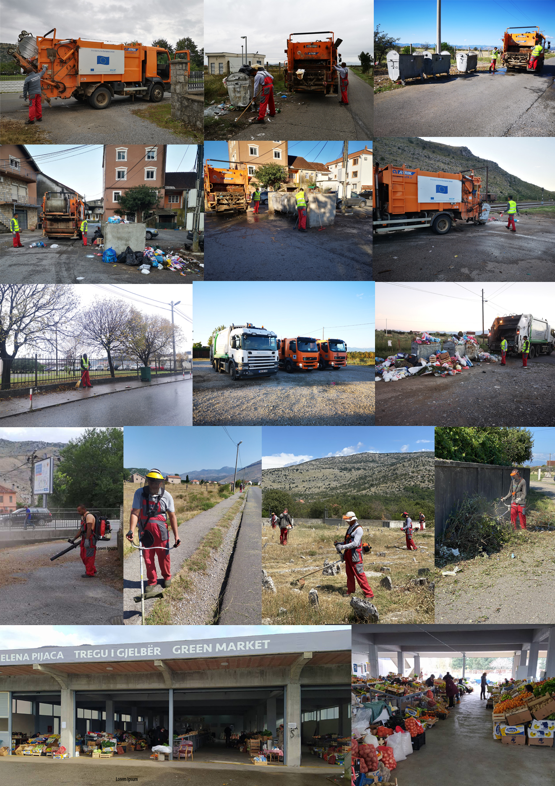

Foto zapis d.o.o “Komunalno/Komunale” - Tuzi

* Ukoliko osnivač obezbijedi sredstva za obavljanje djelatnosti.

